Android QuickBoot优化设计文档

Version <0.1>
Data<2019-2-16>

Document History:
S.No | Version No. | Author | Section(s) Affected | Change(s) made | Approved By | Approved Data
 | 0.1 | wukai
 | 0.2

目录
1 介绍 5
1.1 背景 5
1.2 适用范围 5
1.3 目标 5
1.4 术语 5
1.5 参考文档 5
2 系统启动流程 7
2.1 启动时序 7
3 Android启动计时工具 13
3.1 BootChart 13
3.2 Boot Mesg 15
4 优化方案 15
4.1 优化思路 15
4.2 ZygoteInit延迟加载资源 16
4.3 禁用SecondaryZygote的无效等待 17
4.4 Disabled checkJni 17
4.5 SystemServer非主要服务异步启动 18
4.6 优化CPU的使用调度 19
4.7 优化开机动画的启动 20
4.8 推迟非关键服务的启动 20
4.8.1 ZRAM 20
4.8.2 update_engine 20
4.8.3 storaged 21
4.8.4 cameraserver 21
4.8.5 statsd: 22
4.9 关闭BootChart 22
4.1 SystemUI优化 22
5 裁剪方案 24
5.1 删除无关的应用 25
5.2 精简系统语言集 28
5.3 裁剪不常用字体 29
6 Tips 31

介绍
本文档主要描述Android系统的启动过程及启动时间测算工具。并且为了达成产品对于系统启动时间的性能指标，描述所进行的启动优化的探索和优化点，为开发人员和后期维护人员提供详细的QuickBoot优化点说明.

背景
硬件:
imx8qxp: 4*Cortex-A35+1*Cortex-M4F
A35:1.2GHz + M4F:266MHz

软件：Android 8.1.0/9.0.0

适用范围
适用于android framework层面的相关优化（不包含uboot、kernel及application层面的优化）

目标
Must | Want
≤23 s | ≤18 s

术语
PMS | PackageManagerService，负责应用的包管理及数据管理；
AMS | ActivityManagerService，负责应用的启动、切换及其栈管理
WMS | WindowManagerService，负责系统显示窗口的管理；
Zygote | Android核心进程，孵化器
Bootchart | 可视化的linux启动性能分析工具

参考文档
本文档的参考文档
https://source.android.google.cn/devices/tech/perf/boot-times
https://blog.csdn.net/fu_kevin0606/article/details/65437594
https://blog.csdn.net/dfghhvbafbga/article/details/79973819

系统启动流程

启动时序

Step1 加载引导阶段
略

Step2 BootLoader阶段
略

Step3 内核阶段
略

Step4 Init进程
init进程是Android系统中用户空间的第一个进程。init进程有两个责任，一是挂载目录，比如/sys、/dev、/proc，二是运行init.rc脚本。
- init进程可以在/system/core/init找到。
- init.rc文件可以在/system/core/rootdir/init.rc找到。
- readme.txt可以在/system/core/init/readme.txt找到。
对于init.rc文件，Android中有特定的格式以及规则。在Android中，我们叫做Android初始化语言。
Android初始化语言由四大类型的声明组成，即
- Actions（动作）
- Commands（命令）
- Services（服务）
- Options（选项）

Action（动作）：动作是以命令流程命名的，有一个触发器决定动作是否发生。
语法
on <trigger> #触发条件
<command1> #执行命令
<command2> #可以执行多个命令

Service（服务）：服务是init进程启动的程序、当服务退出时init进程会视情况重启服务。
Service <name> <pathname> [ <argument>]*
<option>
<option>

Options（选项）
选项是对服务的描述。它们影响init进程如何以及何时启动服务。
以下列出了init.rc主要的事件以及服务：
Action/Service | 描述
on early-init | 在初始化早期阶段触发，设置init进程以及它创建的子进程的优先级，设置init进程的安全环境
on init | 设置全局环境，为cpu accounting创建cgroup(资源控制)挂载点
on fs | 挂载mtd分区
on post-fs | 改变系统目录的访问权限
on post-fs-data | 改变/data目录以及它的子目录的访问权限
on boot | 基本网络的初始化，内存管理等等
service servicemanager | 启动系统管理器管理所有的本地服务，比如位置、音频、Shared preference等等…
service zygote | 启动zygote作为应用进程

init.rc是系统启动优化的利器，可以通过其调整启动顺序、加载项等；

Step5 初始化守护进程、Zygote、VM：
- Daemons守护进程：
根据init.rc配置，启动对应的service、守护进程等
on early-init
.......
start ueventd
on post-fs
.......
start logd
start servicemanager
start hwservicemanager
start vndservicemanager

- Zygote进程：
Zygote也是有init解析rc脚本时启动的：
/*system/core/rootdir/init.rc*/
import /init.environ.rc
import /init.usb.rc
import /init.${ro.hardware}.rc
import /vendor/etc/init/hw/init.${ro.hardware}.rc
import /init.usb.configfs.rc
import /init.${ro.zygote}.rc --zygote启动配置rc文件
根据系统属性ro.zygote的具体值，加载不同描述的Zygote的rc脚本。根据我们的平台属性，加载init.zygote64_32.rc，其中64_32分别对应64位和32位机器的情况，Primary为64位，Secondary为32位：
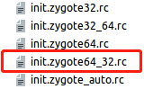
init.zygote64_32.rc具体过程如下： /*system/core/rootdir/init.zygote64_32.rc*/
service zygote /system/bin/app_process64 -Xzygote /system/bin --zygote --start-system-server --socket-name=zygote
class main
priority -20
user root
group root readproc reserved_disk
socket zygote stream 660 root system
onrestart write /sys/android_power/request_state wake
onrestart write /sys/power/state on
onrestart restart audioserver
onrestart restart cameraserver
onrestart restart media
onrestart restart netd
onrestart restart wificond
writepid /dev/cpuset/foreground/tasks

service zygote_secondary /system/bin/app_process32 -Xzygote /system/bin --zygote --socket-name=zygote_secondary --enable-lazy-preload
class main
priority -20
user root
group root readproc reserved_disk
socket zygote_secondary stream 660 root system
onrestart restart zygote
writepid /dev/cpuset/foreground/tasks
这里不详细描述具体的启动，如需了解，请阅读/*frameworks/base/cmds/app_process/App_main.cpp*/，仅描述ZygoteInit.java初始化
- 加载ZygoteInit类，源代码：/frameworks/base/core/java/com/android/internal/os/ZygoteInit.java
- registerZygoteSocket()为zygote命令连接注册一个服务器套接字。
- preloadClassed() “preloaded-classes”是一个简单的包含一系列需要预加载类的文本文件，你可以在<Android Source>/frameworks/base找到“preloaded-classes”文件。
- preloadResources() preloadResources也意味着本地主题、布局以及android.R文件中包含的所有东西都会用这个方法加载；
- Fork SystemServer：根据--start-system-server参数fork出另一个核心进程SystemServer;
- runSelectLoop(abiList)：父进程进入循环等待socket指令阶段；

- ServiceManager
ServiceManager是系统核心进程，但相对简单，可以看成是android系统服务的容器或者Binder机制的"DNS"服务器。
ServiceManager是在由init.rc启动，具体描述如下：
/* frameworks/native/cmds/servicemanager/servicemanager.rc*/
service servicemanager /system/bin/servicemanager
class core animation
user system
group system readproc
critical
onrestart restart healthd
onrestart restart zygote
onrestart restart audioserver
onrestart restart media
onrestart restart surfaceflinger
onrestart restart inputflinger
onrestart restart drm
onrestart restart cameraserver
onrestart restart keystore
onrestart restart gatekeeperd
writepid /dev/cpuset/system-background/tasks
shutdown critical

- ART VM
Android O/P版本中虚拟机为ART VM，在启动ZygoteInit.java时，初始化AndroidRuntime /*frameworks/base/core/jni/AndroidRuntime.cpp*/;

Step6 SystemServer系统核心服务加载
SystemServer为系统核心进程，由ZygoteInit.java 通过Fork而来，它提供了众多的android的系统服务，并将系统服务的IBinder接口注册到ServiceManager中。
具体代码在 /* frameworks/base/services/java/com/android/server/SystemServer.java*/，其核心功能是：
/**
* The main entry point from zygote.
*/
public static void main(String[] args) {
new SystemServer().run();
}

private void run() {
......
// Start services.
try {
traceBeginAndSlog("StartServices");
startBootstrapServices();
startCoreServices();
startOtherServices();
SystemServerInitThreadPool.shutdown();
} catch (Throwable ex) {
Slog.e("System", "******************************************");
Slog.e("System", "************ Failure starting system services", ex);
throw ex;
} finally {
traceEnd();
}
......
// Loop forever.
Looper.loop();
throw new RuntimeException("Main thread loop unexpectedly exited");
}

至此，Android系统层面启动已完成，此时，将通知bootanim进程关闭启动动画。

Step7 应用层FallbackHome 和 Launcher
想比较之前Android4.4的系统，在系统服务启动完成以后，并不是直接去启动Launcher，而是去启动FallbackHome

- FallbackHome
Android在N版本以后引入了Direct boot模式，具体可以参考
https://blog.csdn.net/fu_kevin0606/article/details/65437594
FallbackHome是Settings应用的一个Activity，Settings的android:directBootAware为true
，根据启动流程，先启动FallbackHome界面，故而比之前流程多花费3s左右的时间；
/*packages/apps/Settings/src/com/android/settings.FallbackHome.java*/。

- Launcher
用户在解锁之后，系统将关闭FallbackHome界面，同时启动Launcher界面；

Android启动计时工具

BootChart
Bootchart是一个开源工具，用可视化的方式对GUN/Linux的开机启动过程进行性能分析，包括资源的使用，如CPU，磁盘等，各进程的执行时间等信息。根据分析结果，确定系统启动的性能瓶颈，制定相应的优化策略。参考链接：http://www.bootchart.org/index.html

在Android O/P当中，Bootchart已经默认集成在Init当中。所以收集数据可以用以下步骤：
只需要你通过开关打开即可生效：“adb shell ‘touch /data/bootchart/enabled’”
1：mkdir /data/bootchart
2: adb shell touch /data/bootchart/enabled
3: 重启机器，Android 将在/data/bootchart/ 生成5个文件
4: 在代码目录/system/core/init执行（ADB连接） ./grab-bootchart.sh ,将在此目录下生成 bootchart.tgz或者在/data/bootchart下面执行tar -czf bootchart.tgz * , 并拷贝出来；
5：ubuntu下安装bootchart 执行bootchart -f png bootchart.tgz即生成如下png图片；

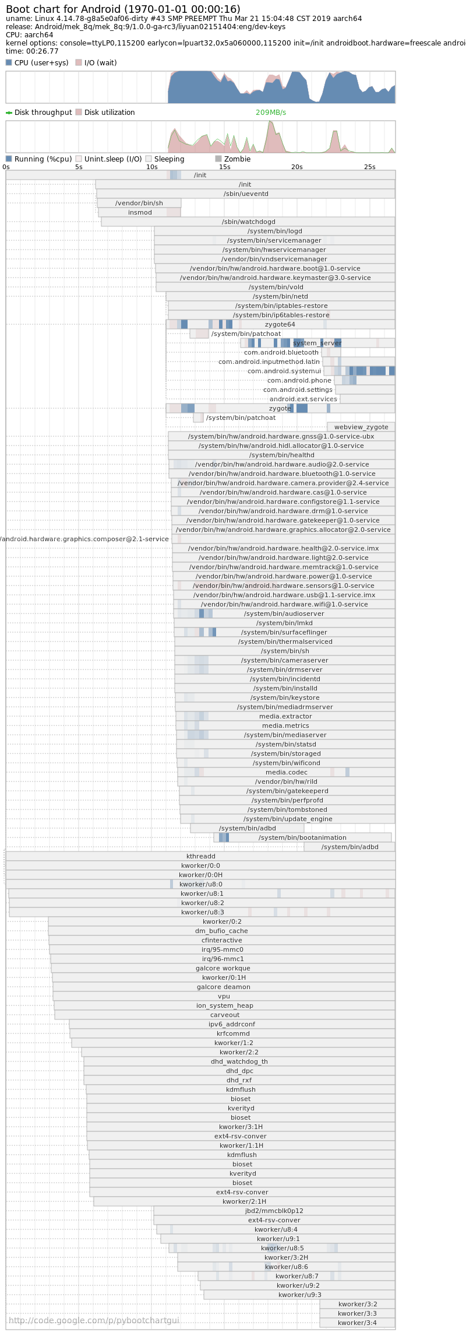

Boot Mesg
使用Android日志工具，执行 logcat -b events | grep boot查看events数据：
启动阶段 | Android O(ms) | 说明
boot_progress_start | 12599 | Linux Kernel启动到Zygote进程启动的时间
boot_progress_system_run | 16433 | SystemServer进程启动时间
boot_progress_pms_start | 17167 | PMS启动扫描的时间点
boot_progress_pms_system_scan_start | 17490 | PMS启动扫描的时间点
boot_progress_pms_data_scan_start | 18805 | PMS扫描data数据分区的时间点
boot_progress_pms_scan_end | 18809 | PMS扫描结束的时间点
boot_progress_pms_ready | 19017 | PMS启动扫描结束
boot_progress_ams_ready | 21708 | AMS服务启动完成
boot_progress_enable_screen | 23327 | 系统服务启动完成，通知WMS打开触摸
sf_stop_bootanim | 26683 | 关闭启动android开机动画
注：
1、以上数据非最终数据，仅供参考；
2、这里的计时数据指的是从kernel启动到当前阶段的耗时数据；

另外，还可以通过如下手段查看相关启动信息：
1、查看内核dmesg日志了解启动过程；
2、通过system properties查看启动信息：
ro.boottime.init | Time after boot in ns (via the CLOCK\_BOOTTIME clock) at which the first stage of init started.
ro.boottime.init.selinux | How long it took the first stage to initialize SELinux
ro.boottime.init.cold_boot_wait | How long init waited for ueventd's coldboot phase to end
ro.boottime.<service-name> | Time after boot in ns (via the CLOCK\_BOOTTIME clock) that the service was first started
详细信息，请参考/system/core/init/README.md

优化方案

优化思路
1、启动关键路径上的动作优先执行；
2、减少I/O操作，例如降低无效资源的加载；
3、并发执行任务, 在保证业务逻辑的前提下，尽最大量地使用CPU资源；
4、裁剪无效应用包及资源；

ZygoteInit延迟加载资源
- 原理：
ZygoteInit启动初期，会通过preload()方法加载preloadClasses，preloadResources和preloadOpenGL等所需要的类、资源、库等等，而后通过forkSystemServer方法创建SystemServer核心进程。preload()是耗时操作，影响SystemServer进程的启动时间点；
- 优化方案：
通过init.zygote64_32.rc文件，配置--enable-lazy-preload选项，此选择在ZygoteInit.java中会跳过preload的加载。这样能够提前SystemServer的启动时机，但是之后启动的进程每个都要自己去加载需要的类和资源，其实总时间也是浪费了不少，而且更浪费了内存资源。因此需要在SystemServer启动后其他进程启动前在Zygote中再去通知preload，这样既不影响SystemServer的启动时机，又能够和SystemServer并行处理，为后面启动的进程节省启动时期加载类的时间.
- /system/core/rootdir/init.zygote64_32.rc
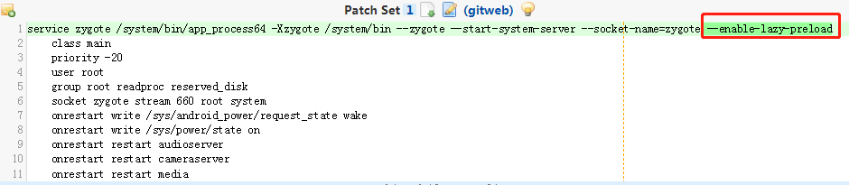

- /frameworks/base/services/java/com/android/server/SystemServer.java
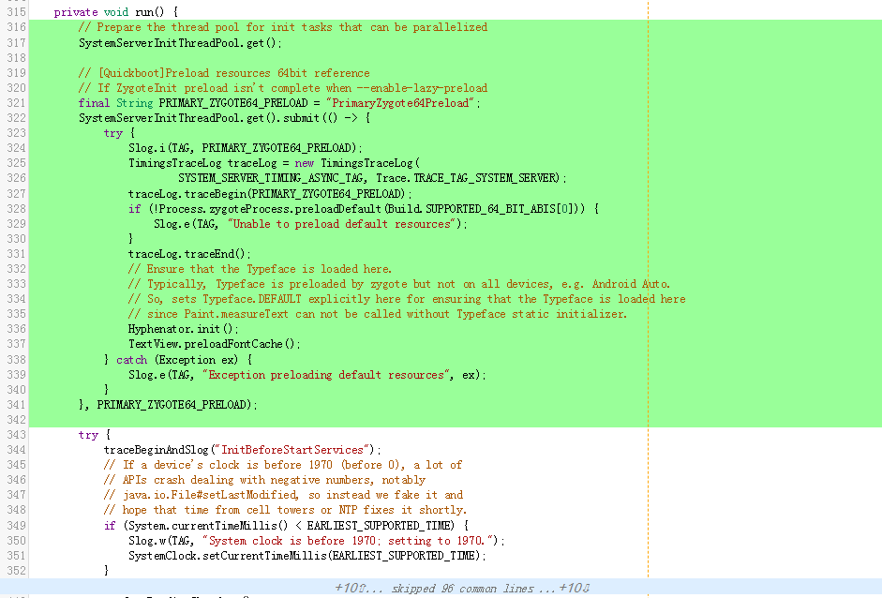

- NOTE：9.0中，由于SystemServer启动时，ZygoteInit还未preload加载相关资源，需要手动设置此进程的一些环境变量，如默认字体：
Hyphenator.init();
TextView.preloadFontCache();

禁用SecondaryZygote的无效等待
- 原理：
当Zygote在Fork SystemServer子进程时，执行如下代码段。在SystemServer开始时，连接SecondaryZygote(Zygote32)的socketserver，但如果此时SecondaryZygote未启动的话，会造成核心进程SystemServer等待；

- 方案：
删除waitForSecondaryZygote，由于SystemServer依赖SecondaryZygote的内容在SystemServer.startOtherServices中执行，此项并不影响代码逻辑；

- /frameworks/base / core/java/com/android/internal/os/ZygoteInit.java
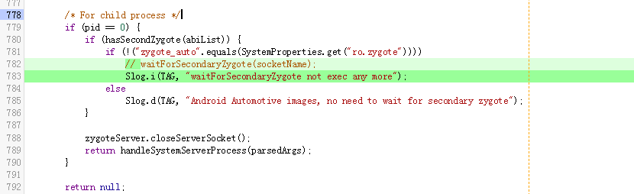

- NOTE:在8.0机器上优化效果明显，不过在9.0中SecondZygote(Zygote32)紧随PrimaryZygote(Zygote64)启动，效果并不明显；

Disabled checkJni
- 原理：
为了帮助JNI的开发，所以有了CheckJNI这个工具。它能捕获很多的常见错误，并且捕获错误列表还在不断增加，但使用CheckJNI有一个性能成本。

- 方案：
在量产时，禁用checkJni；

- device/fsl /imx8q/mek_8q/mek_8q.mk
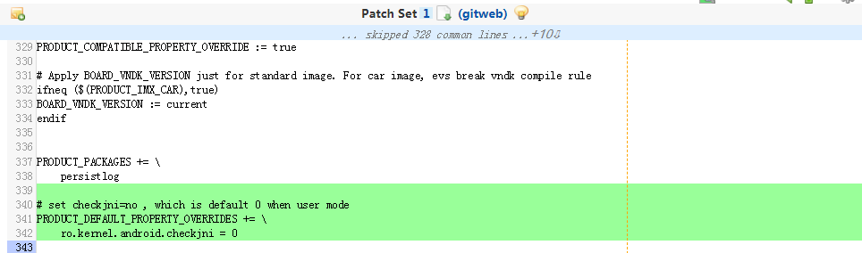

- NOTE: 当lunch选项为user/userdebug模式时，此参数默认为禁用；
- https://blog.csdn.net/qjjlsq/article/details/74990063

SystemServer非主要服务异步启动
- 原理：
SystemServer作为android加载过程中的核心进程，会在其SystemServer().run()函数中，依次执行startBootstrapServices、startCoreServices、startOtherServices方法。这三个方法，会加载一系列android核心服务，并且会add到cache中，如ServiceManager。从方法名称，就可以看出其重要性，startBootstrapServices和startCoreServices中加载的服务顺序和执行顺序，有极其优先顺序和依赖关系，强烈建议不修改。startCoreServices中加载了非关键性服务，但其中也有部分是有强依赖关系和顺序的。好在google为了适应不同的环境，提供了一些其他变量的选项，例如isAndroidAuto；
- 方案：
启用代码中isAndroidAuto=true，将会在启动时，将network相关的服务异步加载。
参见如下代码。由于系统中使用的是ro.zygote64_32的选项，故我们直接启用isAndroidAuto，注释掉无关代码。
- /frameworks/base/services/java/com/android/server/SystemServer.java
将会触发isAndroidAuto if-else分支，将会多线程执行Network相关服务初始化；
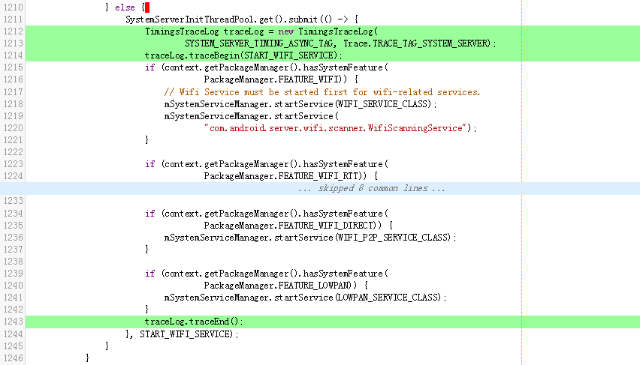
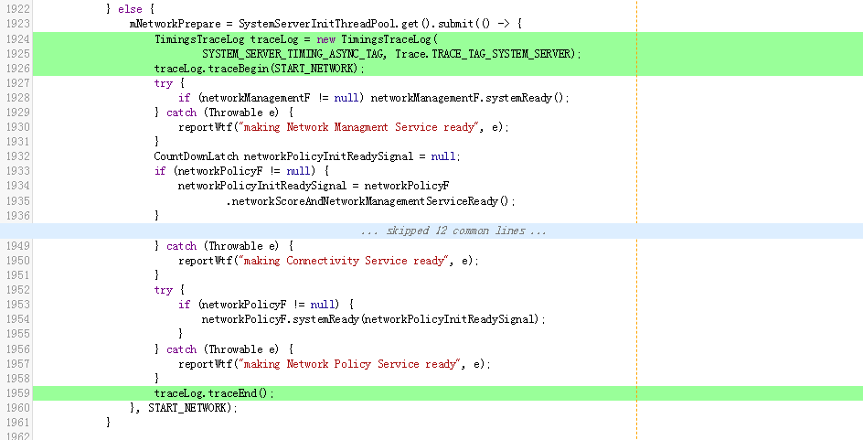

优化CPU的使用调度
on init
# update cpusets now that processors are up
write /dev/cpuset/top-app/cpus 0-3
write /dev/cpuset/foreground/cpus 0-3
write /dev/cpuset/foreground/boost/cpus 0-3
write /dev/cpuset/background/cpus 0-3
write /dev/cpuset/system-background/cpus 0-3
# set default schedTune value for foreground/top-app (only affects EAS)
write /dev/stune/foreground/schedtune.prefer_idle 1
write /dev/stune/top-app/schedtune.boost 10
write /dev/stune/top-app/schedtune.prefer_idle 1

优化开机动画的启动
- 原理：
为了使 bootanimation 及早启动，请将 fstab 装载分为以下两个阶段：
1）在早期阶段，仅装载不需要运行检查的分区（例如 system/ 和 vendor/），然后启动启动动画服务及其依赖项（例如 servicemanager 和 surfaceflinger）。
2）在第二个阶段，装载需要运行检查的分区（例如 data/）。
启动动画将会更快速地启动（且启动时间恒定），不受fsck 影响；
- 方案
空

推迟非关键服务的启动

ZRAM
ZRAM：ZRAM是linux中的一项功能，是被设计为当系统内存不足时，将应用程序所占用的内存压缩进swap分区。但ZRAM会占用一块内存，并且压缩/解压会占用cpu时间，影响性能。
方案：在系统启动时不启用，但启动完成后再启用。修改imx8q/mek_8q/init.rc，推迟到boot_completed = 1 后再启用；
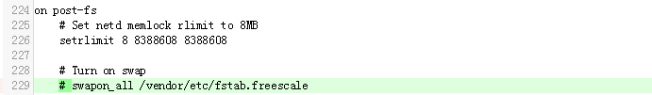

update_engine
update_engine：用于OS A/B升级的引擎。
方案：原先由init.rc在初始化过程中启动，对系统启动无影响。修改其rc文件/system/update_engine/update_engine.rc，在系统完成启动system.boot_completed = 1时启动。
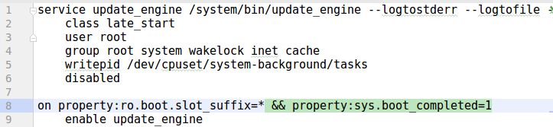

storaged
storaged：用于检索存储信息并将其提供给框架。
方案：原先由init.rc在初始化过程中启动，对系统启动无影响。修改其rc文件/system/core/storaged/storaged.rc，在系统完成启动system.boot_completed = 1时启动。

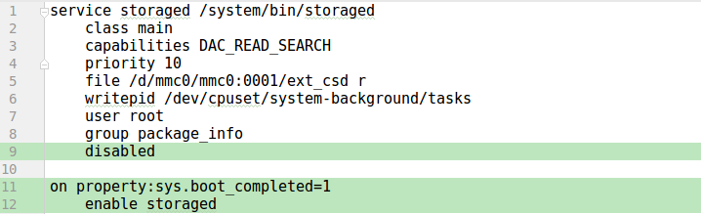

cameraserver
cameraserver：提供CameraService，管理Camera相关的功能接口；
方案：原先由init.rc在初始化过程中启动，对系统启动无影响。修改其rc文件/frameworks/av/camera/cameraserver/cameraserver.r，在系统完成启动
system.boot_completed = 1时启动。
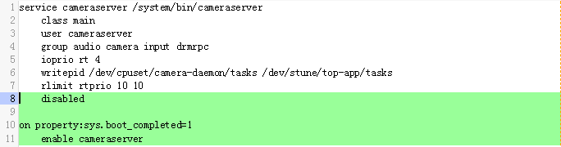

statsd:
statsd ：Android 9 包含一个新的遥测功能 statsd，它通过更快地收集更加有用的数据解决了这一缺陷。statsd 可收集应用使用情况、电池和进程统计信息以及崩溃数据。更多详情请参阅 frameworks/base/cmds/statsd/
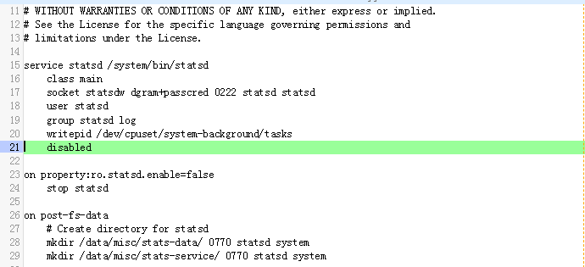

关闭BootChart

SystemUI优化
- 原理：在新的android O/P版本中，在SystemServer中startOhterServices启动的最后阶段，当mActivityManagerService.systemReady()时，执行startSystemUi()会启动SystemUI APP的相关服务。此时WindowManagerService会一直等待SystemUI服务启动完成，并且相关views在完成draw()之后，才会通知系统完成启动。故SystemUI的执行效率将严重影响系统速度。
目前P版本中SystemUI很臃肿，通过分析，systemui一系列服务class启动大约在1.6s+ ~2.0s +不等, 包括view绘制，整个systemUI启动将会耗时4s+。
- 方案：修改/frameworks/base/packages/SystemUI/res/values/config.xml中config_systemUIServiceComponents数组xml的定义；
具体加载服务代码参见：
/frameworks/base/packages/SystemUI/src/com/android/systemui/SystemUIService.java
- /frameworks/base/packages/SystemUI/res/values/config.xm
 | 作用 | 耗时 | 建议
.Dependency | 依赖类 | 50ms+ | 不可删除
.util.NotificationChannels | 通知栏 | 20ms+ | 依据需求删除
.statusbar.CommandQueue$CommandQueueStart | Statusbar命令处理队列 | 15ms+ | 不可删除
.keyguard.KeyguardViewMediator | 锁屏服务 | 150ms~  500ms | 不可删除
.recents.Recents | 最近任务 | 350ms~  500ms | 依据需求删除
.volume.VolumeUI | 音量UI | 200ms~  400ms | 建议删除
.stackdivider.Divider | 控制管理分屏 | 100ms | 依据需求删除
.SystemBars | 状态栏、导航栏 | 800ms~  1200ms | 不可删除
.usb.StorageNotification | Usb storage相关 | 15ms | 建议删除
.power.PowerUI | 电源界面 | 25ms | 建议删除
.media.RingtonePlayer | 铃声播放 | 7ms | 建议删除
.keyboard.KeyboardUI | 键盘相关 | 5ms | 不建议删除
.pip.PipUI | 画中画 | 3ms | 建议删除
.shortcut.ShortcutKeyDispatcher | 快捷键 | 3ms | 保留
@string/config_systemUIVendorServiceComponent | Vendor空实现 | 1ms | 建议删除
.LatencyTester | 测试使用 | 3ms | 建议删除
.ScreenDecorations | 截屏 | 15ms | 建议删除
.fingerprint.FingerprintDialogImpl | 指纹 | 6ms | 建议删除
- 由于系统启动在等待systemUI view绘制完成后才真正结束，故项目实施中，功能实现需要继续优化，例如具体的view线程中，对于Wi-Fi、BT等使用要采用异步的方式
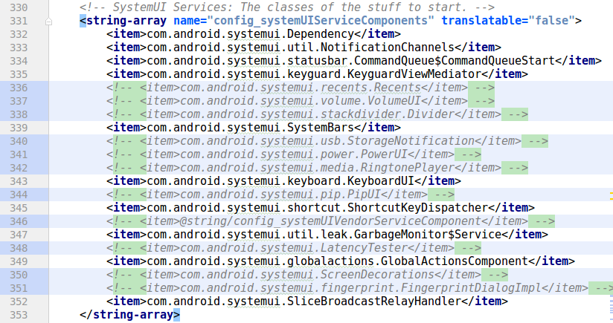

裁剪方案
- 编译makefile关系
上图表示了imx8xq产品的makefile关系图。通过分析产品的makefile文件，可以配置与修改产品编译、打包内容，达成裁剪、精简系统的目的。

此图表示了如下“删除无关的应用”“精简系统语言集”“裁剪不常用的字体”后， imx8xq产品的makefile关系。（灰色表示不再继承引用、黄色表示修改）。

删除无关的应用
- 方案：
PRODUCT_PACKAGES属性定义了编译时需要加载的module名称，module可以是so文件、bin可执行程序、apk文件等等；
由于PRODUCT_PACKAGES属性本身在组织过程中，就存在继承关系，故而不可以直接使用 := 运算符进行覆盖赋值。

- module说明
/ build/target/product/core.mk
BuiltInPrintService | 内置默认打印服务 | 可以删除
Calendar | 日历应用 | 可以删除
Contacts | 联系人应用 | 可以删除
DeskClock | 时钟应用 | 可以删除
DocumentsUI | 文本文档编辑界面 | 可以删除
DownloadProviderUi | 下载提供UI | 可以删除
Email | 邮件应用 | 可以删除
ExactCalculator | 计算器应用 | 可以删除
PacProcessor | 链接电脑的时候用的 | 可以删除
PrintSpooler | 打印服务 | 可以删除
PrintRecommendationService | 允许用户发现和配置本地网络的打印机 | 可以删除
QuickSearchBox | 搜索引擎 | 可以删除
SimAppDialog |  | 可以删除
Telecom | 通话管理 | 可以删除
TeleService | 电话相关服务 | 可以删除
VpnDialogs | VPN网络相关服务 | 可以删除
vr | 语音相关服务 | 可以删除
MmsService | MMS相关服务 | 可以删除
/ build/target/product/generic_no_telephony.mk
Camera2 | 相机应用 | 可以删除
Gallery2 | 图库应用 | 可以删除
Music | 音乐应用 | 可以删除
MusicFX | 音效管理器 | 可以删除
NfcNci | 近场通讯 | 可以删除
EasterEgg | 彩蛋 | 可以删除
WallpaperCropper | 壁纸设置 | 可以删除
/ build/target/product/telephony.mk
CarrierConfig | 运营商配置 | 可以删除
CarrierDefaultApp | 运营商配置 | 可以删除
Dialer | 拨号应用 | 可以删除
CallLogBackup | 通话备份 | 可以删除
CellBroadcastReceiver |  | 可以删除
EmergencyInfo | 紧急呼叫 | 可以删除
rild | RIL守护进程 | 可以删除
/device/fsl/imx8q/ProductConfigCommon.mk
CactusPlayer | 播放器 | 可以删除
FSLOta | FSL OTA应用 | 可以删除
Camera | 相机应用 | 可以删除
CubeLiveWallpapers | 魔方动态壁纸 | 可以删除
ethernet | 以太网应用 | 可以删除
LegacyCamera | 相机应用 | 可以删除
LiveWallpapersPicker | 动态壁纸 | 可以删除
MagicSmokeWallpapers | 魔雾壁纸 | 可以删除
SoundRecorder | 录音器 | 可以删除

注：删除无关的应用，在Android P以后仅对系统镜像大小和初次启动时间有优化，对正常启动过程的时间消耗影响比之前4.4效果要小很多（大约500ms~800ms）。这是由于PackageManager扫描中已经做了并发扫描优化。
- / build/target/product/core.mk
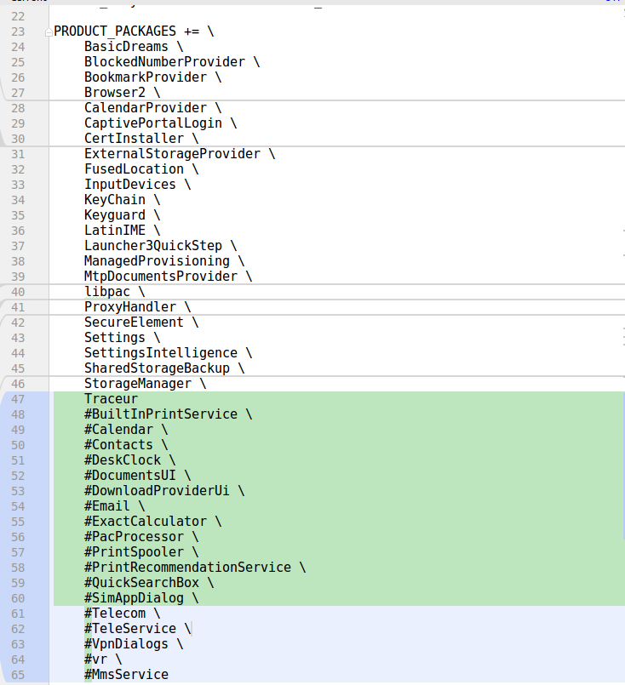
- / build/target/product/generic_no_telephony.mk
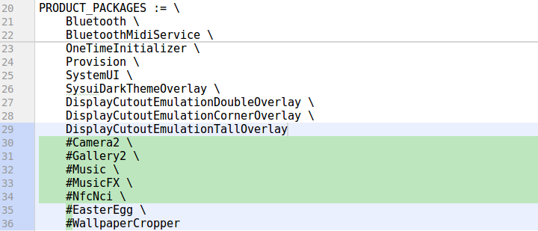
- /device/fsl/imx8q/ProductConfigCommon.mk
1、/ build/target/product/generic.mk 替换为 generic_no_telephony.mk可以排除关于telehphony的应用

2、
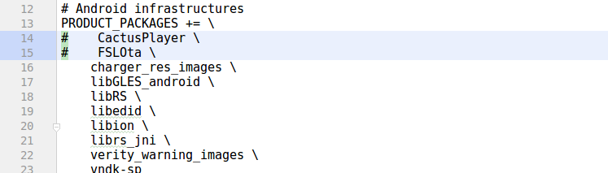
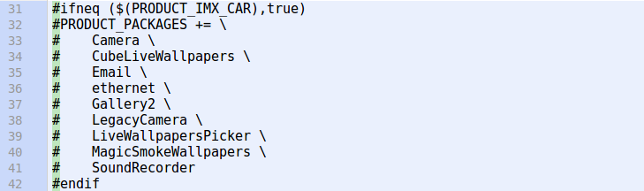

精简系统语言集
- 方案
在build系统中，系统默认定义两种语言集，languages_full.mk和languages_small.mk，(build/target/product/languages_full.mk,build/target/product/ languages_small.mk)
这两个文件里头，有PRODUCT_LOCALES := en_US en_GB fr_FR it_IT es_ES es_US 这样的片段, 其实setting中语言选择列表的数据源头就来源于此, 当不需要更多的语言时候，那languages_small.mk里面的语言就可以满足，而且语言少，生成的image所占用的空间也会相对小些.
根据此项目情况，将PRODUCT_LOCALES定义为en_US en_GB zh_CN zh_HK zh_TW ja_JP ko_KR th_TH；
- /device/fsl/imx8q/mek_8q/mek_8q.mk
为了保证Settings模块在选择语言时，匹配支持的字符，需要/frameworks/base/core/res/res/values/locale_config.xml文件；
建议采用overlay方式覆盖：
/device/fsl/imx8q/mek_8q/overlay/frameworks/base/core/res/res/values/locale_config.xml
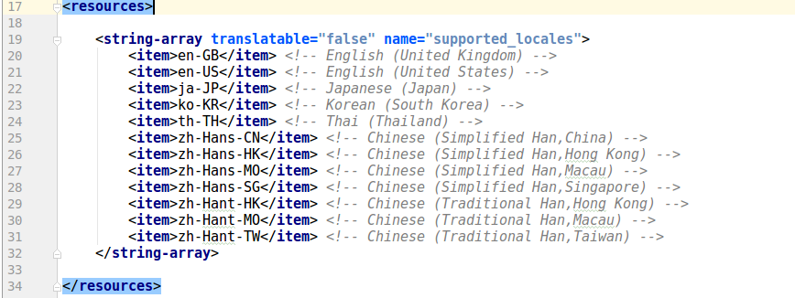
- 开关配置
PRODUCT_HASE_CROP_LANGUAGE := true
- 目前支持中文、英文、日语、泰语、韩语及其关联字体库；

裁剪不常用字体
- 概念：
- text style : 设置样式
NORMAL：默认字体;
BOLD：粗题;
ITALIC：斜体;
BOLD_ITALIC：粗斜体;
- typeface ：设置使用的字体文件
noraml （普通字体,系统默认使用的字体）
sans（非衬线字体）
serif （衬线字体）
monospace（等宽字体）
- font family ：设置使用的字体
fontFamily 值为系统支持的字体名称，对应/system/ect/fonts.xml定义；
源码位于：/frameworks/base/data/fonts/fonts.xml
- 三者的关系：
如下XML描述表达了三者的关系：
<?xml version="1.0" encoding="utf-8"?>
<font-family>
<font
android:font="@[package:]font/font_to_include"
android:fontStyle=["normal" | "italic"]
android:fontWeight="weight_value" />
</font-family>
- 常用表
Font | android:fontFamily | android:textStyle
Roboto Thin | sans-serif-thin
Roboto Light | sans-serif-light
Roboto Regular | sans-serif
Roboto Bold | sans-serif | bold
Roboto Medium | sans-serif-medium
Roboto Black | sans-serif-black
Roboto Condensed Light | sans-serif-condensed-light
Roboto Condensed Regular | sans-serif-condensed
Roboto Condensed Medium | sans-serif-condensed-medium
Roboto Condensed Bold | sans-serif-condensed | bold
Noto Serif | serif
Noto Serif Bold | serif | bold
Droid Sans Mono | monospace
Cutive Mono | serif-monospace
Coming Soon | casual
Dancing Script | cursive
Dancing Script Bold | cursive | bold
Carrois Gothic SC | sans-serif-smallcaps

- 在/ build/target/product/generic_no_telephony.mk中加载了众多字体字库的mk，生成的环境中位于/system/fonts/目录和/system/etc/fonts/xml
$(call inherit-product-if-exists, frameworks/base/data/fonts/fonts.mk)
$(call inherit-product-if-exists, external/google-fonts/dancing-script/fonts.mk)
$(call inherit-product-if-exists, external/google-fonts/carrois-gothic-sc/fonts.mk)
$(call inherit-product-if-exists, external/google-fonts/coming-soon/fonts.mk)
$(call inherit-product-if-exists, external/google-fonts/cutive-mono/fonts.mk)
$(call inherit-product-if-exists, external/noto-fonts/fonts.mk)
$(call inherit-product-if-exists, external/roboto-fonts/fonts.mk)

- 方案：
/device/fsl/imx8q/mek_8q/mek_8q.mk
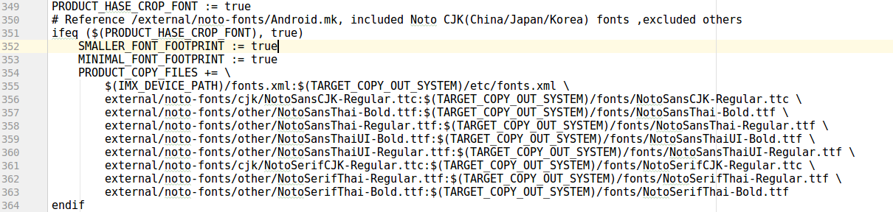
其中SMALLER_FONT_FOOTPRINT, MINIMAL_FONT_FOOTPRINT,为external/noto-fonts/
fonts.mk中预定义参数，可以排除非常用的字体库；
$(IMX_DEVICE_PATH)/fonts.xml:$(TARGET_COPY_OUT_SYSTEM)/etc/fonts.xml为自定义fontx.xml，覆盖系统预置的xml配置;
同时补充需要支持的小语种字体库；

- 开关配置
PRODUCT_HASE_CROP_FONT := true

Tips
1、首次启动时，系统会执行优化package动作，启动时间会比较长一些。不作为计时考量；
2、根据log日志中Waited for /Waiting for这样的描述，分析启动过程在等待什么
3、带critical关键描述是系统关键服务/属性，慎重修改，例如healthd；

